GÉOGRAPHIE
Carte de France - Carte satellite (05)

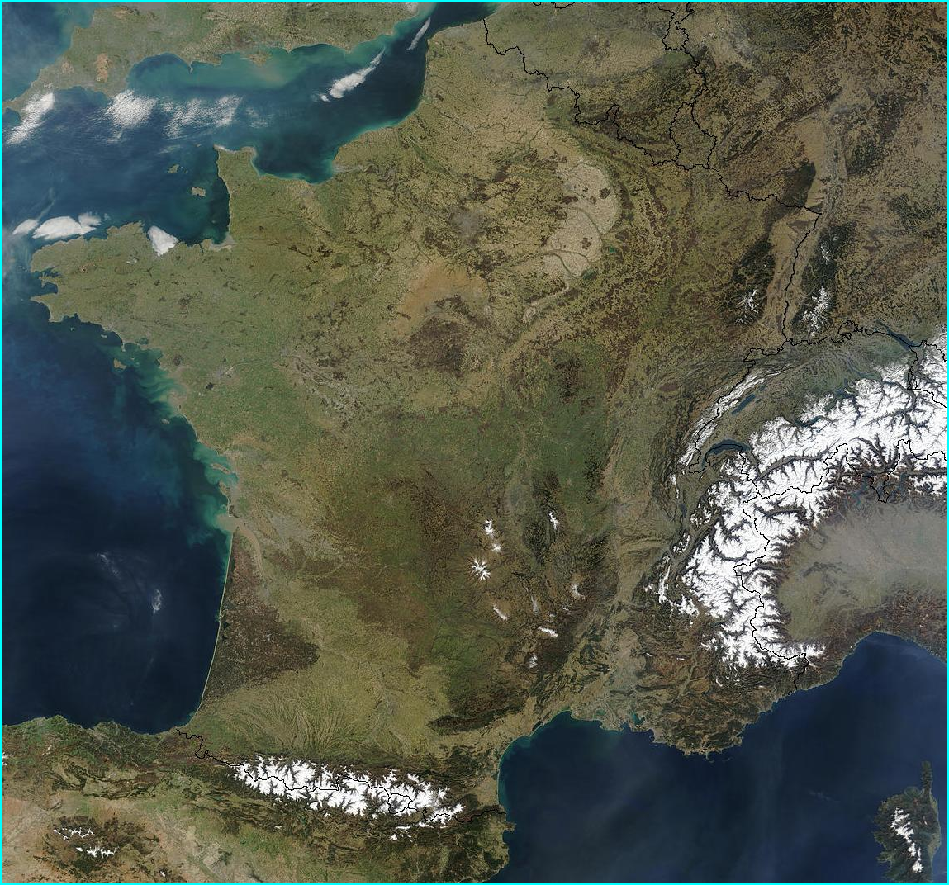

Carte satellite
Mer  Méditerranée | Océan  Atlantique | Manche | Mer du  Nord

Pyrénées | Massif Central | Alpes | Vosges | Jura

Corse | Bretagne | Côte d'Azur | Alsace | Nord

Vallée du  Rhône | Bassin Aquitain | Bassin Parisien

Royaume-Uni | Allemagne | Espagne | Belgique | Luxembourg | Suisse | Italie

..............................................................................................................................................

Mer  Méditerranée | Océan  Atlantique | Manche | Mer du  Nord

Pyrénées | Massif Central | Alpes | Vosges | Jura

Corse | Bretagne | Côte d'Azur | Alsace | Nord

Vallée du  Rhône | Bassin Aquitain | Bassin Parisien

Royaume-Uni | Allemagne | Espagne | Belgique | Luxembourg | Suisse | Italie

..............................................................................................................................................

Mer  Méditerranée | Océan  Atlantique | Manche | Mer du  Nord

Pyrénées | Massif Central | Alpes | Vosges | Jura

Corse | Bretagne | Côte d'Azur | Alsace | Nord

Vallée du  Rhône | Bassin Aquitain | Bassin Parisien

Royaume-Uni | Allemagne | Espagne | Belgique | Luxembourg | Suisse | Italie

..............................................................................................................................................

Mer  Méditerranée | Océan  Atlantique | Manche | Mer du  Nord

Pyrénées | Massif Central | Alpes | Vosges | Jura

Corse | Bretagne | Côte d'Azur | Alsace | Nord

Vallée du  Rhône | Bassin Aquitain | Bassin Parisien

Royaume-Uni | Allemagne | Espagne | Belgique | Luxembourg | Suisse | Italie

